Система проектирования многофункциональных реконфигурируемых интеллектуальных датчиков в учебном процессе

И.О. Марченко

Современные измерительные системы состоят из множества компонентов с высоким использованием информационных и вычислительных ресурсов, а определение «Интеллектуальный датчик» является уже устоявшимся и стандартизованным [1]. Тенденция последних лет – рост вычислительной мощности и функциональной насыщенности интеллектуальных датчиков. При этом усложняется сам процесс создания интеллектуальных датчиков. Это утверждение справедливо как для аппаратной составляющей интеллектуальных датчиков, так и для их программной составляющей.
Для решения этой проблемы автором предлагается унифицированная реконфигурируемая платформа для создания датчиков. Возможность работы датчиков в разных условиях с разным назначением обеспечивается заменой конфигурационных параметров внутреннего программного обеспечения реконфигурируемого интеллектуального датчика. Основным вопросом при этом становится инструментальное обеспечение разработки интеллектуального датчика. К сожалению, данной проблеме уделяется крайне мало внимания. Между тем, растущая сложность проектируемых систем требует как унифицированного подхода, так и обеспечения инструментами проектирования.
В настоящий момент актуально создание инструментальных средств разработки интеллектуальных датчиков. Также актуальна задача проектирования реконфигурируемых интеллектуальных датчиков [2, 3].

Многофункциональный интеллектуальный датчик — интеллектуальный датчик, содержащий один или несколько первичных преобразователей, выполняющий основную измерительную и дополнительные функции: анализа (прогнозирования) и управления.
Многофункциональный реконфигурируемый интеллектуальный датчик (МРИД) – многофункциональный интеллектуальный датчик, который может быть переконфигурирован для использования с другими первичными преобразователями и в других условиях применения без изменений его аппаратной и программных составляющих.
Характеристика «реконфигурируемый» означает, что эта особенность является ключевой для понимания датчика, способного работать в разных условиях и жизненный цикл которого может не ограничиваться одной измерительной задачей.
Важным аспектом реконфигурируемого датчика является неизменность его основного вычислительного и программного ядра. Изменчивость обеспечивается с помощью редактирования конфигурационных параметров.
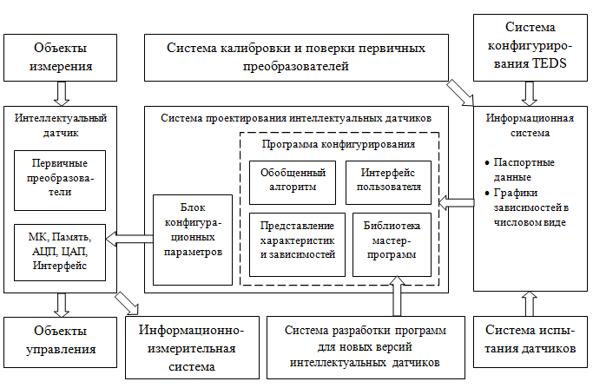
Рис. 1. – Схема системы проектирования МРИД

Экземпляр реконфигурируемого многофункционального интеллектуального датчика, сконфигурированного под свои конкретные условия и назначения применения, является целью проектирования в описываемой системе разработки реконфигурируемых интеллектуальных датчиков. Система состоит из нескольких подсистем, составляющих в своей совокупности комплекс средств аппаратного, программного, методического и организационного характера. Многофункциональный реконфигурируемый интеллектуальный датчик также является одной из составляющих этой системы.
Основные составляющие интеллектуального датчика – ядро и блок первичных преобразователей. Блок первичных преобразователей может иметь различный состав – всё определяется назначением конкретного проектируемого интеллектуального датчика. Сам конструктив интеллектуального датчика таков, что имеется набор стандартных входов для подключения различных первичных преобразователей. Таким образом, достигается инвариантность конструкции относительно состава используемых преобразователей. Ядро интеллектуального датчика включает в себя микроконтроллер, память, АЦП, ЦАП, интерфейсы для взаимодействия с системой конфигурирования и информационно-измерительными системами.
Ядро интеллектуального датчика функционирует под управлением специальной мастер-программы. Эта программа одинакова для всех экземпляров на основе одной архитектуры микроконтроллера. Различия между разными архитектурами микроконтроллера сводятся к учёту особенностей организации памяти и ввода/вывода в данной архитектуре микроконтроллера. Мастер-программа имеет два режима функционирования – «измерительный» и «конфигурирования». «Измерительный» режим является основным. В этом режиме программа работает с учётом заданной датчику конфигурации: количества используемых каналов, типов используемых преобразователей, характеристик используемых преобразователей, основного уравнения преобразования датчика, других сконфигурированных функций датчика. Эта конфигурация задаётся для датчика в режиме «конфигурирования». Здесь в датчик записывается конфигурационный блок, полностью описывающий функционал, характеристики и параметры датчика. Блок конфигурационных параметров формируется и записывается с помощью системы конфигурирования интеллектуальных датчиков.
Система конфигурирования интеллектуальных датчиков занимает центральное место в общей картине проектирования и ис-пользования многофункциональных реконфигурируемых интеллектуальных датчиков. Процесс конфигурирования осуществляется программой конфигурирования интеллектуальных датчиков, реализующей несколько концепций.
1. Удобный пользовательский интерфейс, позволяющий оператору задавать параметры проектируемого интеллектуального датчика.
2. Использование обобщённого уравнения [4] для задания уравнения преобразования датчика. В обобщённое уравнение входят измерительная, корректировочная, калибровочная и временная части.
3. Числовое задание зависимостей используемых первичных преобразователей. Сюда включаются основная и влияющая зависимости преобразователей, а также их калибровочные характеристики. Все эти зависимости хранятся в информационной системе. Для представления зависимости в числовом виде в самом интеллектуальном датчике используется специальный формат хранения данных, основанный на стандарте IEEE 1451 (TEDS) [5].
4. Использование отдельного хранилища для версий мастер-программ для разных архитектур микроконтроллеров, используемых в проектируемых многофункциональных интеллектуальных датчиках.
Система проектирования МРИД нашла свое применение при разработке одного из вариантов стенда «Мониторинг параметров окружающей среды», предназначенного для выполнения лабораторных работ по дисциплинам «Безопасность жизнедеятельности», «Охрана окружающей среды» и им подобных. Данный стенд также может использоваться для обучения принципам проектирования измерительных систем. В состав стенда входят: блок датчиков МРИД, измерительная система (CompactDAQ или аналогичная) и прикладная программа измерения и регистрации данных «Ecology». Внешний вид стенда представлен на рисунке 2.
Датчики воспринимают ряд параметров атмосферы внутри бокса. В пассивном режиме исследований эти параметры характеризуют окружающую среду, в активном – в бокс через гибкие трубки могут
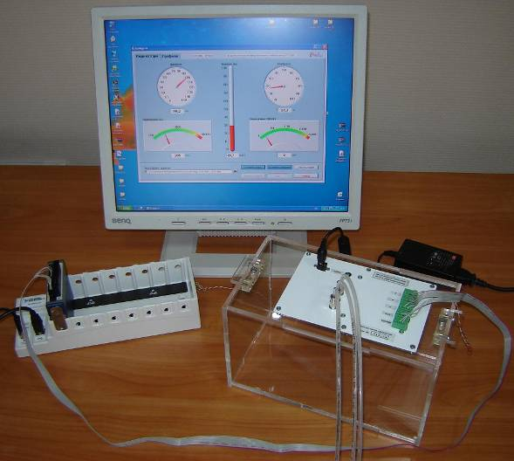
Рис. 2. – Внешний вид лабораторного стенда.

Измеряемые величины преобразуются в сигналы электрического напряжения постоянного тока, которые после обработки МРИД поступают на цифровые входы модуля ввода-вывода измерительной системы CompactDAQ.
Программа «Ecology» отображает данные на шкальных, цифровых и графических индикаторах, а также регистрирует в архивных файлах на компьютере, предусмотрена возможность экспорта полученных данных в Excel для последующей обработки.
В составе МРИД, созданного для стенда, есть несколько первичных преобразователей, благодаря которым можно измерять следующие величины:
− температуру (в диапазоне +10 °С ÷ +50 °С);
− давление (20 кПа ÷ 110 кПа);
− влажность (10 % ÷ 100 %);
− содержание углекислого газа (350 ÷ 6000 ppm);
− содержание органических испарений (100 ÷ 4000 ppm).
Интерфейс оператора (рис. 3) позволяет визуализировать изменение параметров окружающей среды в реальном времени, просматривать архивные данные, оценивать с помощью курсоров значения параметров в произвольных точках графиков, изменять режимы сбора данных и т.п.[6]
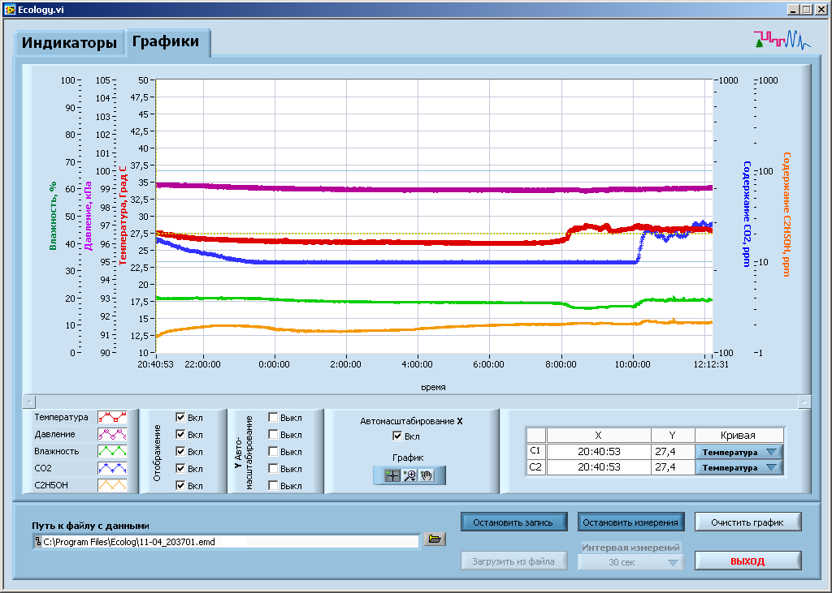
Рис. 3. – Рабочее окно программы.

Литература:
- ГОСТ Р 8.67—2009. Государственная система обеспечения единства измерений. Датчики интеллектуальные и системы измерительные интеллектуальные. Основные термины и определения [Текст]. — Введ. 2010–12–01.
- Алейников А.Ф., Гридчин В.А., Цапенко М.П. Датчики (перспективные направления развития): Учеб. пособие. Новосибирск : Изд-во НГТУ, 2003. С. 30-32.
- Марченко И.О. Система проектирования реконфигурируемых интеллектуальных датчиков [Текст] // Датчики и системы. 2012. № 2. С. 2-5.
- И.О. Марченко. Обобщённое уравнение многофункционального интеллектуального датчика [Текст] // Сборник научных трудов НГТУ №3 (65), – Новосибирск: НГТУ, 2011. С. 14-21.
- IEEE Std 1451.4—2004, Standard for a Smart Transducer Interface for Sensors and Actuators- Mixed-Mode Communication. Protocols and Transducer Electronic Data Sheet (TEDS) Formats” // IEEE Standards Association, Piscataway, NJ, subclause 5.1.1, 2004.
- Е.Д. Баран, А.В. Кухто, И.О. Марченко, В.Б. Хархота, С.В. Черкашин. Лабораторные стенды "Мониторинг параметров окружающей среды" и "Система автоматического регулирования" [Текст] – Образовательные, научные и инженерные приложения в среде LabVIEW и технологии National Instruments. Сборник трудов VII научно-практической конференции, – М.: РУДН, 2008. – 586 с.
- Янчич В.В., Панич А.Е., Янчич Вл.В. Перспективы применения интегрированных многофункциональных преобразователей в пьезоэлектрических датчиках механических величин [Электронный ресурс] // «Инженерный вестник Дона», 2010, №3. – Режим доступа: http://ivdon.ru/magazine/archive/n3y2010/209 (доступ свободный) – Загл. с экрана. – Яз. рус.
- Фиговский, О.Л. Нанотехнологии: сегодня и завтра (зарубежный опыт, обзор) [Электронный ресурс] // «Инженерный вестник Дона», 2011, №3. – Режим доступа: http://ivdon.ru/magazine/archive/n3y2011/511 (доступ свободный) – Загл. с экрана. – Яз. рус.
- Efim Baran, Andrew Kukhto, Ilya Marchenko, Sergey Cherkashin. Laboratory Test Benches Development for Engineer’s Education. International Conference on Computational Technologies in Electrical and Electronics Engineering “SIBIRCON 2008”. Proceedings, – Novosibirsk.: publishing house of NSTU, 2008, pp. 68-72.
- Ицкович, Э.Л. Современные интеллектуальные датчики общепромышленного назначения. Их особенности и достоинства [Текст] // Измерения, контроль, автоматизация. Датчики и системы (Журнал в журнале), №2, 2002. С. 4-6.

